

**Экс-депутат Сергей Еретнов обвиняет руководителя исполкома Челнов Рината Абдуллина в коррупции**

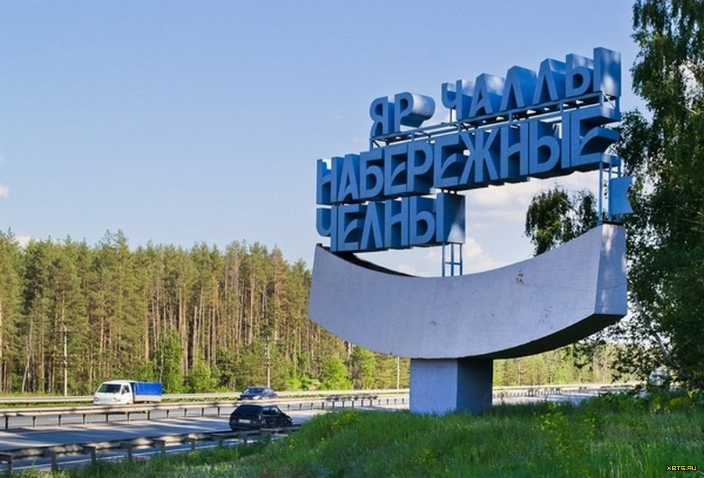

15.01.2015 в интернете экс-депутат горсовета автограда Сергей Еретнов разместил скандальное видео, в котором обвиняет «новую власть», а точнее, руководителя исполкома Челнов Рината Абдуллина в коррупции.

На этот раз объектом для расследования Еретнова стала декларация о доходах чиновника. Как указывает Еретнов, в ней Абдуллин указал только то, что владеет земельными участками, квартирами и парковочными местами и жилым домом в доле с женой, но скрыл тот факт, что владеет четырьмя фирмами в Бугульме, с которых тоже имеет доход. Согласно выписке из ЕГРЮЛ это ООО «Бугульма-Водоканал» (с участием 100%), ООО «Водозабор (50%), ООО «Очистные сооружения» (50%) и ООО «Сантехсервис» (40%).

«По странному совпадению именно в момент организации этих фирм господин Абдуллин стал заместителем мэра Бугульмы, курирующим ЖКХ, и даже получил медаль как лучший работник отрасли. Получается, что заммэра Бугульмы одновременно являлся владельцем фирм, которые полностью замкнули на себе водоснабжение города. Это является прямым нарушением закона «О противодействии коррупции», а статья называется «Конфликт интересов». Господин Абдуллин не соизволил отчитаться перед нашим городом и гражданами, что он владелец таких фирм», — сообщил Еретнов.

В видеообращении экс-депутат выразил надежду, что сам чиновник даст объяснение на этот счет, а его бывшие коллеги депутаты присоединятся к этому воззванию и выскажут свое мнение по этому поводу на ближайшей сессии горсовета.

«Раз Абдуллин работал с такой хорошей для себя выгодой, а показал, что заработал всего 2 миллиона, сложно представить, что при обороте в несколько сот миллионов он себе в карман ничего не положил. Если только он все не пожертвовал детским домам, пенсионерам и малоимущим. Но тогда мы такого Человека Большое сердце должны знать и аплодировать ему», — иронизирует опальный депутат.

business-gazeta.ru

**Экс-чиновник Минобороны получил 8 лет колонии за взятки на 310 мл. руб.**

Наследник Евгении Васильевой частично признал свою вину. Пресненский суд Москвы приговорил к семи годам девяти месяцам колонии строгого режима и к штрафу в размере 310 млн рублей бывшего заместителя руководителя департамента имущественных отношений Минобороны Александра Горшколепова.

Раньше этим департаментом руководила небезызвестная Евгения Васильева. После увольнения Васильевой и последующих обвинений ее в коррупции подразделение возглавил Александр Горшколепов. Как сообщает «РИА Новости», Горшколепов, заступив в должность, заявил, что вычистит из департамента имущественных отношений всех коррупционеров, однако попался на взятках сам.

Бизнесмен из Екатеринбурга подал заявление на чиновника, указав, что Горшколепов в течение 2013−2014 годов получил от него взятки за покровительство при заключении контрактов с подконтрольными департаменту подразделениями ОАО «Оборонсервис».

Всего предприниматель заплатил около 37 млн рублей. Еще около 15 млн рублей чиновнику выплатили в качестве взяток руководители подразделений «Оборонсервиса» — ОАО «Красная Звезда» и ОАО «Агропром».

В ходе следствия Горшколепов частично признал свою вину. С учетом раскаяния обвиняемого разбирательство в Пресненском суде прошло в сокращенном варианте — следствие и военная прокуратура заключили с экс-чиновником Минобороны досудебное соглашение о сотрудничестве.

**Борьба с коррупцией: почти половина россиян считают деятельность СКР эффективной**

48% россиян уверены, что Следственный комитет России эффективно борется с коррупцией.

15 января исполняется пять лет со времени создания Следственного комитета РФ как самостоятельного ведомства. В преддверии данного события Всероссийский центр изучения общественного мнения (ВЦИОМ) провел опрос россиян относительно их оценки деятельности СКР.

Согласно данным опроса, 48% россиян считают, что Следственным комитетом ведется эффективная борьба с коррупцией. В отчете ВЦИОМ отмечается, что по сравнению с 2012 годом позитивная оценка работы СК на антикоррупционном поприще выросла на 10%. В то же время в неэффективности деятельности СКР уверены 36% опрошенных.

Однако дать ответ на вопрос, что именно снижает эффективность деятельности следователей, большинство россиян не смогли (53%). Те, кто смогли дать ответ на этот вопрос, чаще всего говорили о том, что коррупция тотальна и существует круговая порука (20%), а также что коррупция охватывает вышестоящее руководство (18%). Другие причины, такие как нехватка квалифицированных кадров, финансирования или недостаток усердия, назывались редко.

В отчете также отмечается, что среди официальных представителей правоохранительных органов наибольшей известностью пользуется руководитель управления по взаимодействию со СМИ СКР Владимир Маркин: по сравнению с 2012 годом, его известность выросла на 21%, достигнув к 2015 году 81%.

«Маркин вызывает доверие у большинства респондентов (68%). Лишь каждый седьмой участник опроса (13%) выразил к нему недоверие», — сообщили во ВЦИОМ.

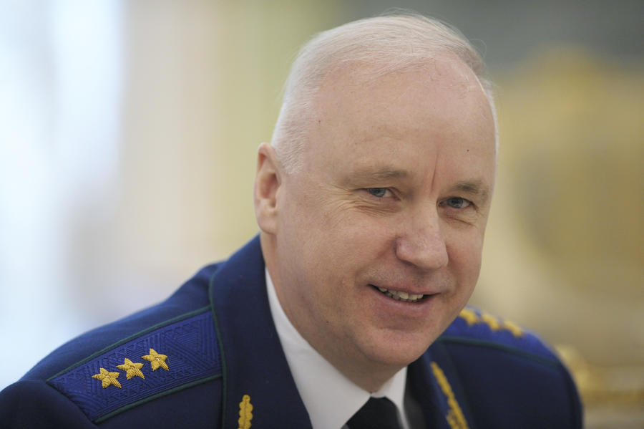

Александр Бастрыкин

В январе 2016 года глава Следственного комитета России Александр Бастрыкин сообщил в интервью «Российской газете», что с момента своего создания как самостоятельного федерального ведомства СКР возбудил более 44 тысяч уголовных дел о коррупции.

«К компетенции Следственного комитета отнесено расследование преступных деяний, совершаемых представителями всех ветвей государственной власти, что дает нам реальную возможность пресекать любые коррупционные проявления, в том числе в высших органах госвласти», — рассказал Бастрыкин.

***По словам главы СК, более 27 тысяч дел о коррупции было возбуждено в отношении должностных лиц и почти 18 тысяч — в отношении взяткодателей.***

«Без преувеличения можно констатировать то, что нам удалось нанести существенный урон организованной преступности», — заявил он, отметив, что в суд ушло 242 уголовных дела об организованных коррупционных группах и 15 — о преступных сообществах.

При этом Бастрыкин заявил, что за пять лет СК добился возмещения ***более 22 млрд рублей ущерба*** от коррупционных преступлений. Почти на такую же сумму наложен арест на имущество обвиняемых, добавил глава ведомства.

Тем не менее, пока ущерб от коррупционных преступлений, причиненный государству и его гражданам, во много раз преувеличивает сумму полученных за него компенсаций. За последние пять лет коррупция нанесла бюджету России урон на сумму более 90 млрд рублей.

При этом свыше 5 млрд рублей из этой суммы составил ущерб, нанесенный фигурантами дела о злоупотреблениях при строительстве космодрома Восточный, особо подчеркнул руководитель Следственного комитета.

Пресс-служба ИГСН РТ, январь 2016